ОГЭ информатика решение типичных заданий №5
Автор: Закирова Динара Шамилевна
http://onlvege.ru/
- Дан фрагмент электронной таблицы, в первой строке которой записаны числа, а во второй —формулы:

А

4 6

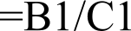
2 =C1*D1
D
2

=A1—D1

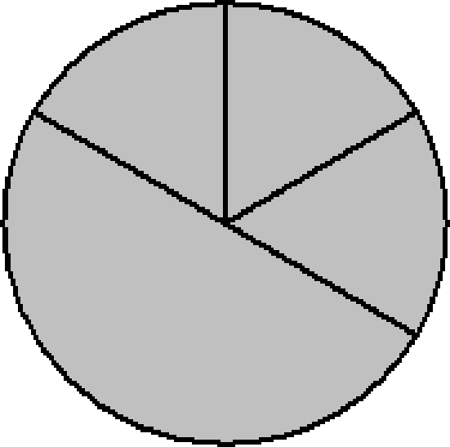
Какая из перечисленных ниже формул должна быть записана в ячейке A2, чтобы построенная после выполнения вычислений круговая диаграмма по значениям диапазона ячеек A2:D2 соответствовала рисунку:

1) =A1+C1

2) =A1—1

3) =(B1+D1)/2
4) =B1—A1
Решение
Заполним таблицу:
А D
1 4 6 2
2 2 6 2

Из диаграммы видно ,что 3 ячейки равны, следовательно A2=2. Найденному значению A2 соответствует формула под номером 4.
Ответ: 4

- Дан фрагмент электронной таблицы, в первой строке которой записаны числа, а во второй — формулы:
 | А |  |  | D
 |  | 2 | 6 | 2
2 | =C1/A1 | =B1+D1 | =B1/2

Какая из перечисленных ниже формул должна быть записана в ячейке D2, чтобы построенная после выполнения вычислений круговая диаграмма по значениям диапазона ячеек A2:D2 соответствовала рисунку:
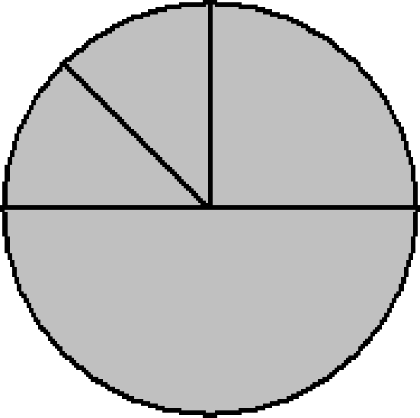

=A1+2
2) =A1—D1
3) =C1/D1
4) =A1+D1
Решение Заполним таблицу:

 | А |  |  | D
 |  | 2 | 6 | 2
2 | 2 | 4

Из диагранмы видно, что значения в двух ячейках равны и эти значения неньше двух других, следовательно C2= D2= 1.
Найденному выражению D2 соответствует формула под номером 2 Ответ: 2

- Дан фрагмент электронной таблицы.

 | А |  |  | D
1 | 2 | 1 | 1
2 | =A1—B1 | =B1+C1 | =A2+B1 | =C2—B1

После выполнения вычислений была построена диаграмма по значениям диапазона ячеек A2:D2. Укажите получившуюся диаграмму.

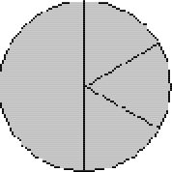
2)
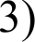
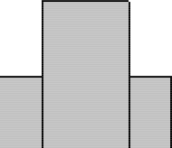

4)
Решение Заполним таблицу:

 | А |  |  | D
1 | 2 | 1 | 1
2 | 1 | 2 | 2
По таблице видно, что две ячейки попарно равны
Данному высказыванию подходит диаграмма под номером 3 Ответ 3

- Дан фрагмент электронной таблицы.

 | А |  |  | D
1 | 2 | 1
2 | =B2+C2+D2 | =A1-D2 | =(B1+B2)/2 | =A1-B1
После выполнения вычислений была построена диаграмма по значениям диапазона ячеек A2:D2. Укажите получившуюся диаграмму.

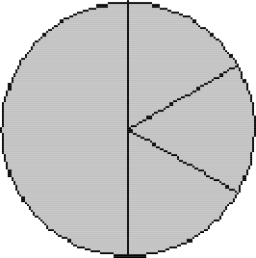
1)

2)

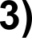
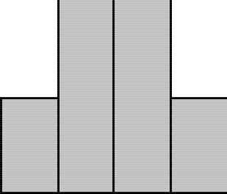

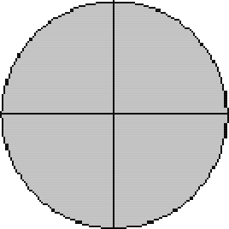
4)

Решение Заполним таблицу
 | А |  |  | D
1 | 2 | 1
2 | 3 | 1

По таблице видно, что три ячейки равны
Данному высказыванию подходит диаграмма под номером 1 Ответ 1

- Дан фрагмент электронной таблицы, в первой строке которой записаны числа, а во второй — формулы.

 | А |  |  | D
 | 2 |  | 6 | 4
2 | =C1—2*A1 | =D1+B1 |  | =D1+1

Какая из перечисленных ниже формул должна быть записана в ячейке C2, чтобы построенная после выполнения вычислений круговая диаграмма по значениям диапазона ячеек A2:D2 соответствовала рисунку?
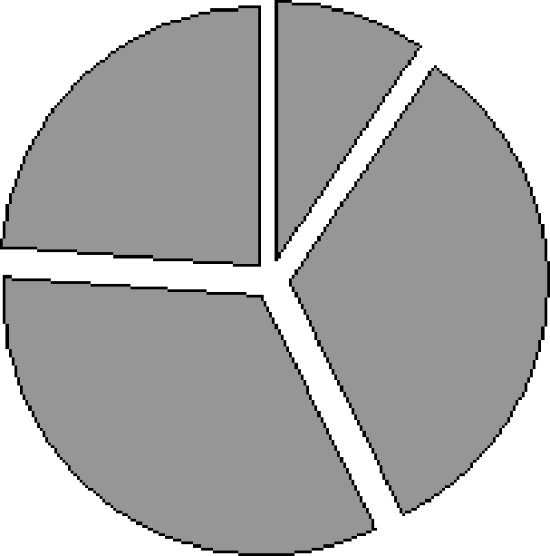

i) =B1—1
2) =C1—D1+A1
3) =A1+D1+1
4) =D1*2+B1
Решение Заполним таблицу
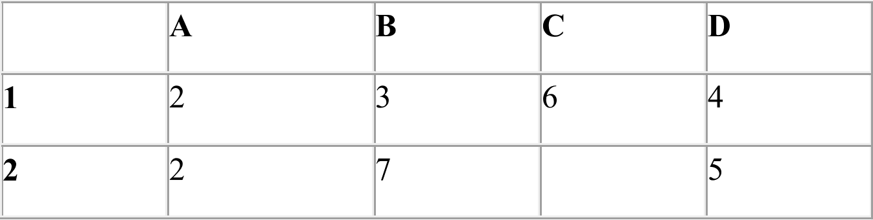
По диаграмме видно, что две ячейки равны, а другие две вместе равны
другим двум . следовательно B2=C2=7. Найденному значению выражения подходит формула под номером 3
Ответ: 3

- Дан фрагмент электронной таблицы.

 | А |  |  | D
 |  |  | 4
2 | =C1-B1 | =B1-A2*2 | =C1/2 | =B1+B2
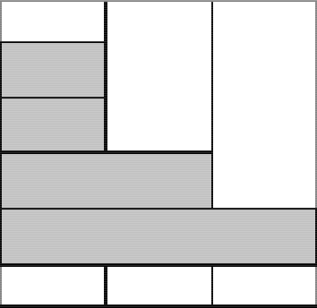
После выполнения вычислений была построена диаграмма по значениям диапазона ячеек A2:D2. Укажите получившуюся диаграмму.

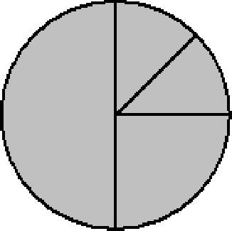
1)

2)
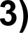
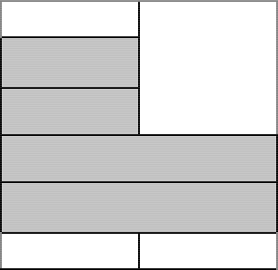

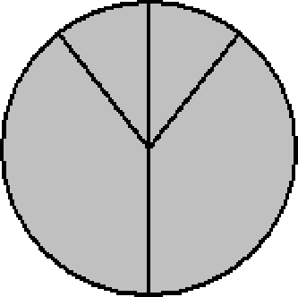
4)

Решение: Заполним таблицу
 | А | В |  | D
 |  |  | 4
2 | 1 | 1 | 2 | 4

По данной таблице можно подобрать диаграмму. Ответ: 2

7.. Дан фрагмент электронной таблицы.

 | А |  |  | D
1 | 1 |  | 2
2 | =C2-A1 | =A1+D2 | =(C1+B2)/2 | =B1-C1
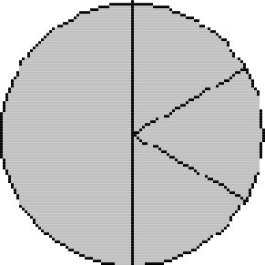
После выполнения вычислений была построена диаграмма по значениям диапазона ячеек A2:D2. Укажите получившуюся диаграмму.

1)

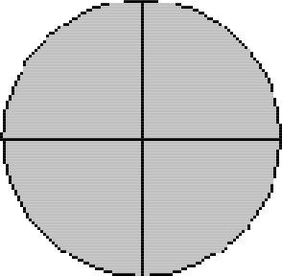
2)

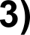

4)

Решение:
Заполним таблицу
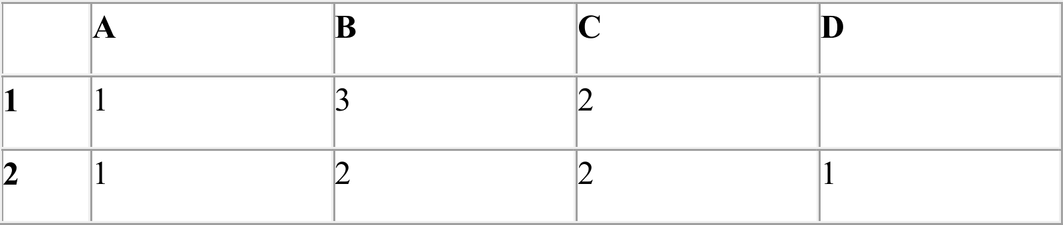
По таблице мы видим , что две ячейки попарно равны. Подбираем диаграмму

Ответ: 4
8. Дан фрагмент электронной таблицы.

 | А |  |  | D
 |  | 2 | 2
2 | =B1/2 | =C1+A2 | 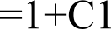 | =B1—1
После выполнения вычислений была построена диаграмма по значениям диапазона ячеек A2:D2. Укажите получившуюся диаграмму.

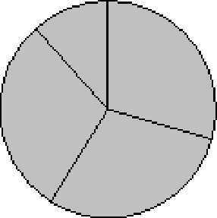
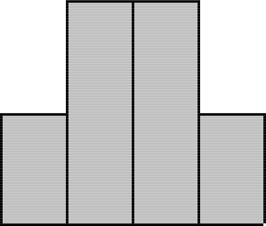
1)

2)

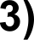
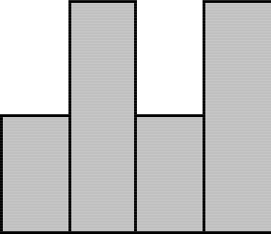

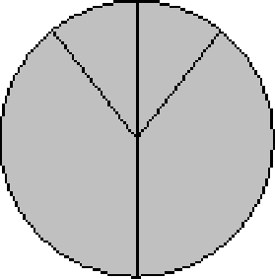
4)

Решение Заполним таблицу
 | А |  |  | D
 |  | 2 | 2
2 | 1
По таблице видно, что две ячейки попарно равны, и B2 и C2 больше ячеек A1 и D1 в 3 раза. Подбираем диаграмму
Ответ 4

